Права потребителя при покупке мебели
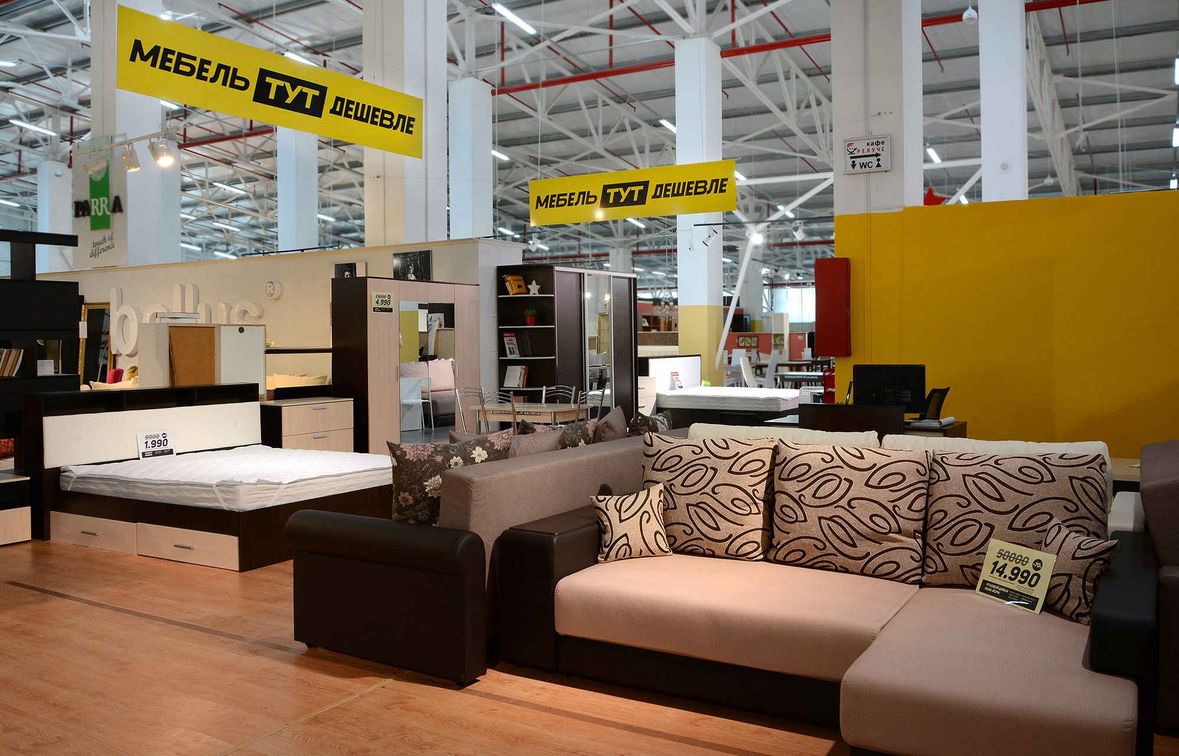

При розничной продаже мебели продавец должен соблюдать требования: Закона Российской Федерации от 07.02.1992г. №2300-I «О защите прав потребителей» (далее Закон), Правила продажи товаров по договору розничной купли-продажи, утв. постановлением Правительства РФ от 31.12.2020г. № 2463(далее-Правила).
Предприятия розничной торговли в местах продажи товаров должны обеспечить для потребителей условия для получения любой информации в любых формах из любых источников, в том числе путем фотографирования товара, если такие действия не нарушают требования законодательства Российской Федерации и международных договоров Российской Федерации.
В соответствии со ст. 9 Закона продавец-организация обязана предоставить потребителю сведения о наименовании своей организации, ее местонахождение и режиме работы. Продавец-индивидуальный предприниматель доводит сведения о государственной регистрации и наименовании зарегистрировавшего его органа. Данную информацию продавец размещает на вывеске.
В случае, если никакой информации нет, лучше обойти стороной данную торговую точку.

В соответствии со ст. 10 Закона, продавец обязан своевременно предоставлять потребителю необходимую и достоверную информацию о товарах, обеспечивающую возможность их правильного выбора.

Информация в обязательном порядке должна содержать:
- наименование товара;
- адрес (место нахождения), фирменное наименование (наименование) изготовителя товара, уполномоченной организации или уполномоченного индивидуального предпринимателя, импортера;
- наименование технического регламента или иное установленное законодательством Российской Федерации о техническом регулировании и свидетельствующее об обязательном подтверждении соответствия товара обозначение;
- сведения об основных потребительских свойствах товара;
- правила и условия эффективного и безопасного использования товара (инструкция);
- гарантийный срок, если он установлен изготовителем для конкретного товара;
- цену и условия приобретения товара.
- сведения о функциональном назначении;
- сведения о материалах, из которых изготовлена мебель и которые использованы при ее отделке;
- сведения о способах, сроках, условиях доставки и передачи товара покупателю.
- информация об обязательном подтверждении соответствия товаров;
- информацию о правилах продажи товаров;
- если приобретаемый покупателем товар был в употреблении или в нем устранялся недостаток (недостатки), покупателю должна быть предоставлена информация об этом.
- об имеющихся в товаре недостатках продавец должен предупредить покупателя не только в устной, но и в письменной форме (на ярлыке товара, товарном чеке или иным способом);

В соответствии со ст. 12 Закона, если потребителю не предоставлена возможность незамедлительно получить при заключении договора информацию о товаре, он вправе потребовать от продавца возмещения убытков, причиненных необоснованным уклонением от заключения договора, а если договор заключен, в разумный срок отказаться от его исполнения и потребовать возврата уплаченной суммы и возмещения других убытков.
При продаже мебели сборка мебели осуществляются за отдельную плату, если иное не установлено соглашением сторон.
Если продавец работает с применением контрольно-кассовой техники, вместе с товаром покупателю должен быть передан кассовый чек. Если кассовый чек на товар, электронный или иной документ, подтверждающий оплату, не содержит наименование товара и продавца, артикул и (или) модель, количество предметов, входящих в набор (гарнитур) мебели, количество необходимой фурнитуры, цену каждого предмета, общую стоимость набора мебели, вид обивочного материала, вместе с товаром потребителю по его требованию передается товарный чек, в котором указываются эти сведения, и лицом, непосредственно осуществляющим продажу товара, проставляется подпись.
Внимание!
- Мебельные гарнитуры бытового назначения надлежащего качества не подлежат обмену или возврату в течение 14 дней (постановление Правительства РФ № 2463 от 31.12.2020 г.);
- На мебель не распространяется требование покупателя о безвозмездном предоставлении ему на период ремонта или замены аналогичного товара;

Если в мебели обнаружены недостатки

Недостаток товара – несоответствие товара или обязательным требованиям, предусмотренным законом, или условиям договора, или целям, для которых товар такого рода обычно используются, или целям, о которых продавец был поставлен в известность потребителем при заключении договора, или образцу или описанию при продаже товара по образцу и (или описанию).
В соответствии с п.1 ст. 18 Закона потребитель, в случае обнаружения недостатков в товаре (если они не были оговорены продавцом) по своему выбору вправе предъявить продавцу (изготовителю, или уполномоченной организации, или уполномоченному индивидуальному предпринимателю, или импортеру) одно из следующих требований:
- замены на товар этой же марки (этих же модели и (или) артикула);
- замены на такой же товар другой марки (модели, артикула) с соответствующим перерасчётом покупной цены;
- соразмерного уменьшения покупной цены;
- незамедлительного безвозмездного устранения недостатков товара или возмещение расходов на их исправление потребителем или третьим лицом;
- расторжения договора купли-продажи с возвратом уплаченных денежных средств за товар.
Данные требования можно предъявить, если недостаток обнаружен в течение гарантийного срока, а если не установлен, то в течение 2-х лет со дня покупки. В этом случае Закон обязывает продавца (изготовителя, уполномоченную организацию или уполномоченного индивидуального предпринимателя, импортера) принять товар ненадлежащего качества и в случае необходимости провести проверку качества товара.

Проверка качества проводится самим продавцом (изготовителем, уполномоченной организацией или уполномоченным индивидуальным предпринимателем, импортером) и не является экспертизой, потребитель имеет право присутствовать в проверке.
В случае спора о причинах возникновения недостатков товара продавец (изготовитель), уполномоченная организация или уполномоченный индивидуальный предприниматель, импортер обязаны провести экспертизу товара за свой счет. Экспертиза проводится в сроки, установленные ст. ст. 20, 21 и 22 Закона для удовлетворения соответствующего требования потребителя.
Потребитель вправе присутствовать при проведении экспертизы и в случае несогласия с ее результатами оспорить заключение экспертизы в судебном порядке.

Если экспертиза установит, что недостатки в мебели являются производственными, продавец (изготовитель), уполномоченная организация или уполномоченный индивидуальный предприниматель, импортер должны удовлетворить заявленное потребителем требование.

Если экспертиза установит, что недостатки в мебели являются эксплуатационными, потребитель обязан возместить продавцу (изготовителю, уполномоченной организации или уполномоченному индивидуальному предпринимателю, импортеру) расходы на ее проведение.

Экспертиза проводится аккредитованным экспертом, по результатам экспертизы оформляется экспертное заключение.
Если гарантийный срок уже истек ,но с момента покупки не прошло двух лет, то потребитель не лишается права предъявить одно из указанных выше требований. Отличие состоит в том, что бремя доказывания того, что недостатки в мебели возникли до ее передачи покупателю, лежит на потребителе. То есть, если потребитель при обращении не получил удовлетворения своего требования, то он должен за свой счет провести экспертизу качества данной мебели и по ее результатам принять решение по предъявлению своего требования.

Порядок действий потребителя

Для удовлетворения любого из указанных выше требований необходимо обратиться к Продавцу(изготовителю, уполномоченной организации или уполномоченному индивидуальному предпринимателю, импортеру) с письменной претензией, составленной в двух экземплярах, с четко сформулированными требованиями. Один экземпляр претензии необходимо вручить получателю(в этом случае на втором экземпляре, который остается у Вас, он должен поставить отметку о принятии) либо направить по почте, заказным письмом с уведомлением о вручении.

Если спор не получилось урегулировать в досудебном порядке, посредством направления претензии, потребитель имеет право обратиться в суд с исковым заявлением для защиты своих прав и законных интересов.

За получением подробной консультации и правовой помощи потребители могут обращаться:

— в Общественную приемную Управления Роспотребнадзора по Новгородской области по телефонам 971-106;
— в Центр по информированию и консультированию потребителей ФБУЗ «ЦГи Э в Новгородской области» по телефону 77-20-38, 73-06-77; Е-mail: zpp.center@yandex.ru
— на «горячую линию» Единого консультационного центра Роспотребнадзора, который функционирует в круглосуточном режиме, телефон 8 800 555 49 43 (звонок бесплатный).

